Схема проезда «Дом мебельной фурнитуры»
Адрес. г. Москва, Пятницкое шоссе 54 корус 2 строение 6
Проезд на автомобиле: С МКАДА съезд на Пятницкое шоссе. Проезжаете радиорынок, проезжаете перекресток за радиорынком, проезжаете следующий перекресток (ориентир - слева будет заправка БиПи), проезжаете прямо перекресток с ул. Митинская / ул. Муравская (ориентир - слева будет торговый центр "Мандарин"). После проезда этого перекрестка, вам надо проехать примерно 250 м, перестроиться на полосу для автобусов (разметка позволяет) и свернуть направо на маленькую дорожку в сторону коричневого многоэтажного гаража. Далее прямо около 100 метров мимо зеленого офисного здания до трехэтажного здания из красно-белого кирпича. Зайти в калитку. На охране сказать, что приехали в 114 офис. (Дом мебельной фурнитуры)
Координаты для навигатора: N 55.85937, E 37.35446
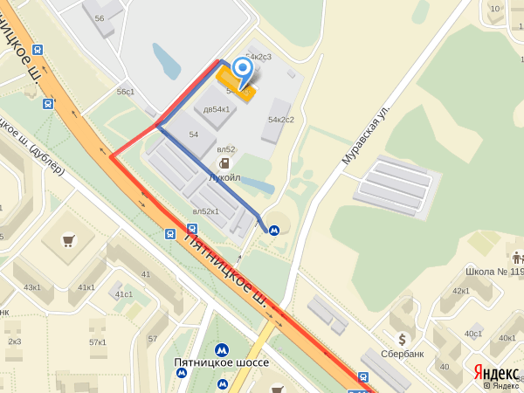

Тел. 8-903-720-01-09, 8-926-454-12-31

